苗栗縣高鈣午餐建議食譜-食譜5
客家粄條、黃金豬排、傳統滷味、有機小白菜、紅豆芋圓湯
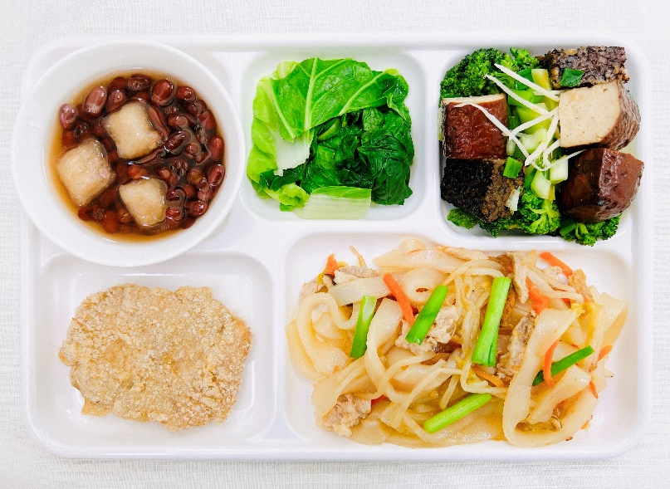 | 食 物 內 容
 | 全榖根莖類(份) | 6.0
 | 豆魚蛋肉類(份) | 2.5
 | 蔬菜類(份) | 2.0
 | 油脂與堅果類(份) | 3.0
 | 鈣含量(mg) | 355
 | 熱量(大卡) | 791

餐  食  內  容 | 主 食 |  | 主 菜 |  | 副 菜 |  | 青 菜 |  | 湯 品
 | 客家粄條 |  | 黃金豬排 |  | 傳統滷味 |  | 有機小白菜 |  | 紅豆芋圓湯
 | 食材名稱 | 個人量(g) | 食材名稱 | 個人量(g) | 食材名稱 | 個人量(g) | 食材名稱 | 個人量(g) | 食材名稱 | 個人量(g)
 | 粄條 | 220 | 豬里肌 | 60 | 青花菜 | 35 | 有機小白菜 | 100 | 紅豆 | 20
 | 豆芽菜 | 35 |  |  | 黑豆干 | 25 | 蒜頭 | 2 | 芋圓 | 15
 | 紅蘿蔔 | 10 |  |  | 米血丁 | 25
 | 香菇 | 8 |  |  | 香菜 | 2
 | 豬肉絲 | 5 |  |  | 青蔥 | 2
 | 韭菜 | 5 |  |  | 蒜頭 | 2
 | 蝦米 | 2
 | 單道菜重 | 285 | 單道菜重 | 60 | 單道菜重 | 90 | 單道菜重 | 100 | 單道菜重 | 35
 | 鈣含量(mg) | 72 | 鈣含量(mg) | 2 | 鈣含量(mg) | 118.3 | 鈣含量(mg) | 145 | 鈣含量(mg) | 63
菜單提供：苗栗縣立致民國中(公辦民營)

